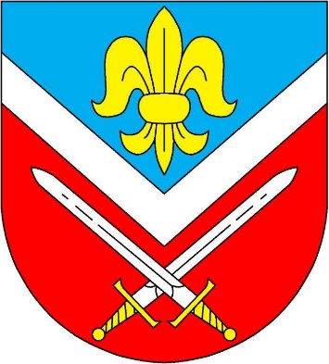
OÚ Petrovice,
Vás a Vaše blízké srdečně zve na tradiční
OBECNÍ PLES
který se koná
2.března 2019 ve 20.00 hodin v KD v Petrovicích.
K tanci a poslechu hraje KAMPANUS.
Vstupné: 100,- Kč SOUTĚŽ O CENY

